**Внимание!!!**

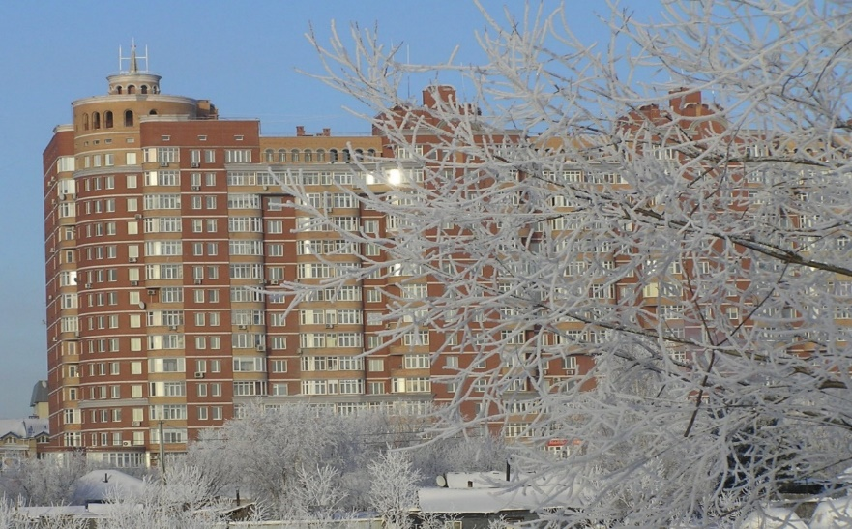

**11 августа (пятница) с 8-00 до 17-00 будет производиться промывка горизонтальных участков трубопроводов ХВС *по всему дому.* В это время холодной водой пользоваться из трубопроводов горячего водоснабжения. Холодной водой из системы ХВС, можно будет пользоваться после 19-00, предварительно убедившись, что с крана идёт чистая вода.**

**12 августа (суббота) с 8-00 до 17-00 будет производиться промывка горизонтальных участков трубопроводов ГВС *по всему дому.***

**Администрация ТСЖ «Светлое»**